Урок № 44
Тема. Функція $у=\sqrt{х}$, її графік і властивості.
Мета: сформувати вміння будувати графік функції $у=\sqrt{х}$, домогтися засвоєння учнями змісту основних властивостей функції $у=\sqrt{х}$; сформувати вміння відтворювати вивчені властивості, а також використовувати їх у розв'язуванні програмових задач; розвивати творчі здібності, графічну культуру, увагу; виховувати інтерес до математики, наполегливість, акуратність.
Тип уроку: засвоєння знань та вмінь.
Обладнання: підручник, ноутбук, роздавальні матеріали.
Хід уроку
I. Організаційний етап

II. Перевірка домашнього завдання

ІІІ. Актуалізація опорних знань

III. Формулювання мети і завдань уроку
Логіка вивчення матеріалу курсу алгебри 8 класу, а звідси й мета уроку, встановлюється дуже легко, якщо запропонувати учням розв'язати логічну вправу.
Логічна вправа:
Який запис пропущено?

Раціональний дріб | $$у=\frac{k}{x}$$
Квадрат числа | у = х²
Квадратний корінь | ?

Після проведення аналізу даних завдання та встановлення логічних зв'язків між поняттями (певний вид виразу — відповідна функція) учні мають усвідомити, що по закінченні вивчення властивостей арифметичного квадратного кореня та їх застосування важливим с питання про вивчення властивостей функції $у=\sqrt{х}$. Таким чином формулюється дидактична мета уроку: повторивши вивчені властивості арифметичного квадратного кореня, сформулювали загальні властивості відповідної функції $у=\sqrt{х}$, засвоїти форму її графіка та сформувати первинні вміння застосовувати вивчені властивості в розв'язуванні задач.

V. Сприйняття й усвідомлення нового матеріалу
План вивчення нового матеріалу
- Побудова графіка функції $у=\sqrt{х}$, х ≥ 0. (Слайд 3)
- Дослідження властивостей функції $у=\sqrt{х}$.(Слайд 4)
- Побудова графіка функції $у=−\sqrt{х}$, х ≥ 0. (Слайд 5)
- Приклади застосування властивостей функції $у=\sqrt{х}$.(Слайди 6-8)

VI. Осмислення нового матеріалу
Виконання усних вправ
Функцію задано формулою $у=\sqrt{х}$. Заповніть порожні клітинки таблиці:

x | 1 | 5 |  |  | $$\frac{1}{2}$$
y |  |  | 5 | 0 |  | $$\sqrt{3}$$ | 2$\sqrt{3}$

Виконання письмових вправ
Виконання вправ з підручника № 604, № 616, № 619.

VII. Підбиття підсумків уроку
В якому з випадків правильно зображено графік функції?
а) $у=\sqrt{х}$ | б) $у=х^{2}$ | в) $у=\frac{1}{х}$
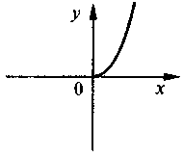 | 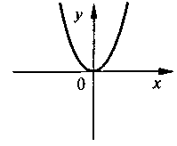 | 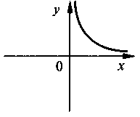

VIII. Домашнє завдання
Опрацювати параграф 2.19
Виконати вправи № 605, № 617.

